Jalon 31 - HQMAILSRV Server SMTP/IMAP

Pour mettre en place l’envoie de mail, il faut installer le paquet postfix. Lors de l’installation, une page de configuration apparaît. Il faut choisir l’option site internet puis entrer notre nom de domaine, webmail.wsl2024.org : 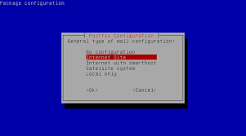

Ensuite, pour la réception des mails, on va utiliser dovecot qui utilise le protocole IMAP.

Une fois les deux services installé, on peut voir que le serveur écoute sur le port des protocoles SMTP et IMAP : 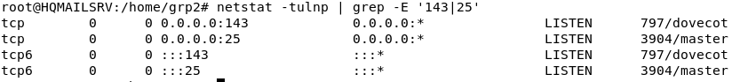

Ensuite, on va tester l’envoie de mail, pour cela on va se connecter avec telnet sur le port 25 : 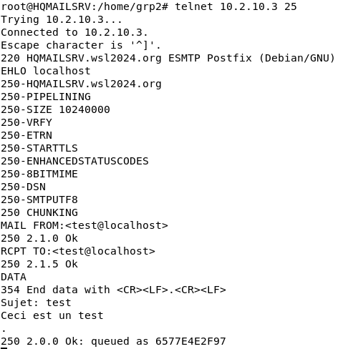

Après avoir envoyé le mail, on va voir le mail dans le dossier /var/mail/user :

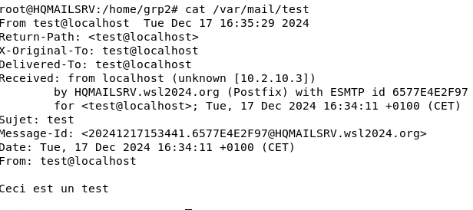

Le mail a bien été réceptionné.